Конспект занятия: «Страна Вообразилия»
для детей старшего дошкольного возраста
Задачи:
- Развивать фантазию и воображение;
- Формировать интерес к творческим играм;
- Развивать произвольное внимание, концентрацию, устойчивость, зрительное восприятие;
- Развивать слуховую память;
- Развивать логическое мышление;
- Развивать сплоченность в коллективе.
Ход занятия:
1. Приветствие
«Здравствуй, солнце, золотое
Здравствуй, небо, голубое
Здравствуй, вольный ветерок
Здравствуй, маленький дубок
Мы живем в родном краю
Всех я вас приветствую»
2. Задание «Загадочное послание» (Шифровка)
Сегодня мы с вами отправляемся в путешествие в одну интересную страну, где живут волшебники. А разгадать название этой страны вы сможете, прочитав это зашифрованное послание. Это Вообразилия, которая находится за облаками и с земли ее не видно.
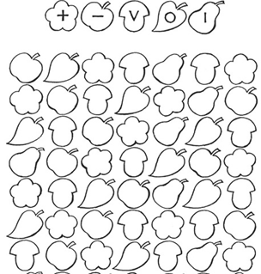

3. Игра «Чудо-дерево»
В этой фантастической, новой стране все необычно.И деревья здесь тоже необычные. Послушайте, что я вам расскажу вот про это чудо-дерево.
Чудо-дерево стоит
Очень странное на вид.
Фрукты все на нем растут:
Груш и яблок много тут,
Апельсины и лимоны,
Виноград и абрикосы,
Вишни, сливы и гранат
Вместе весело висят.
Чудо-дерево благодарим,
И Спасибо, говорим!
А теперь давайте вспомним все фрукты с этого дерева.
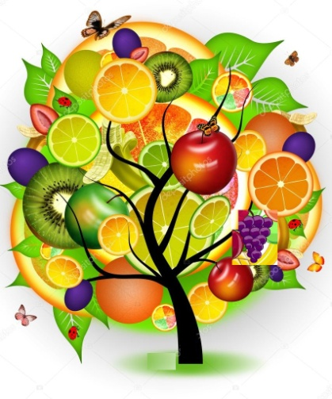

4. Упражнение «Волшебное письмо»(Замки)
В нашем чудо –дереве спряталось сказочное письмо, давайте узнаем, что в нем.
В давние-давние времена все волшебники жили в одной стране Вообразилии и творили только доброе волшебство. Но однажды из далекой страны прилетел злой колдун. Он щедро одаривал подарками всех, кто встречался ему на пути. А подарком, был флакончик духов со странным запахом. Все радовались подаркам. Да вот беда! Тот, кто воспользовался духами, становился злым, завистливым, грубым, капризным и непрятным. Изменилась страна Вообразилия, разделилась на две половины: Бараканию и Ласканию. В одной половине жили злые волшебники, а в другой добрые. Они прислали нам фотографии своих замков. А нам нужно определить какой дворец принадлежит злым, а какой добрым волшебникам. Как вы думаете? Почему так думаете? Сейчас я вам раздам тоже эти замки,а вы их раскрасите. Каким цветом можно раскрасить замок злых волшебников?? Каким цветом замок добрых волшебников??
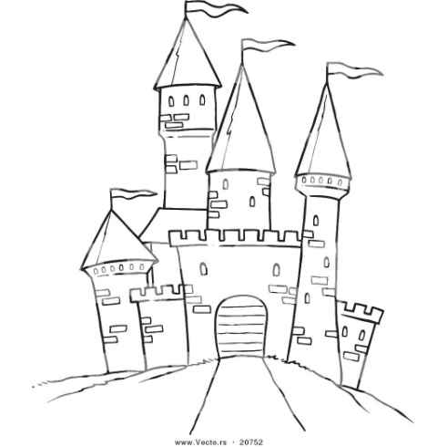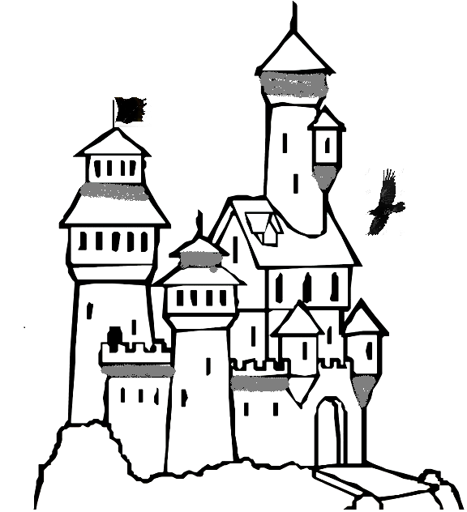
5. Игра «Волшебные камешки»
Жители страны Вообразилия просят помочь сделать дорожки камешками разного цвета. Дорожка, которая идет к замку злого волшебника, будет выложена из камешков мрачных цветов, а дорогу к замку доброго волшебника мы выложим камешками ярких, радужных цветов.
Пример: красный круг, два желтых квадрата, красный круг и т.д.
Синий квадрат, коричневый круг, синий квадрат и т.д.
6. Пальчиковая гимнастика «Волшебник»
Если ножницы достану,  То волшебником я стану:  Вырезаю из бумаги  Птиц, машины, башни, флаги,  Их раскрашу, просушу,  Всем знакомым покажу. | Изобразить пальцами ножницы Руки вверх Изобразить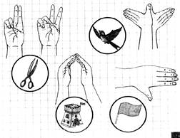 Изобразить Развести руки от груди в стороны

7.Задание «Оживи фигуру»
Как вы уже поняли в этой фантастической стране все необычно, что-то похоже на наши обычные предметы, а что – то нет. Вот и я вам сейчас предлагаю дорисовать и оживить фигурки. Подумайте, во что вы превратите свои фигурки.
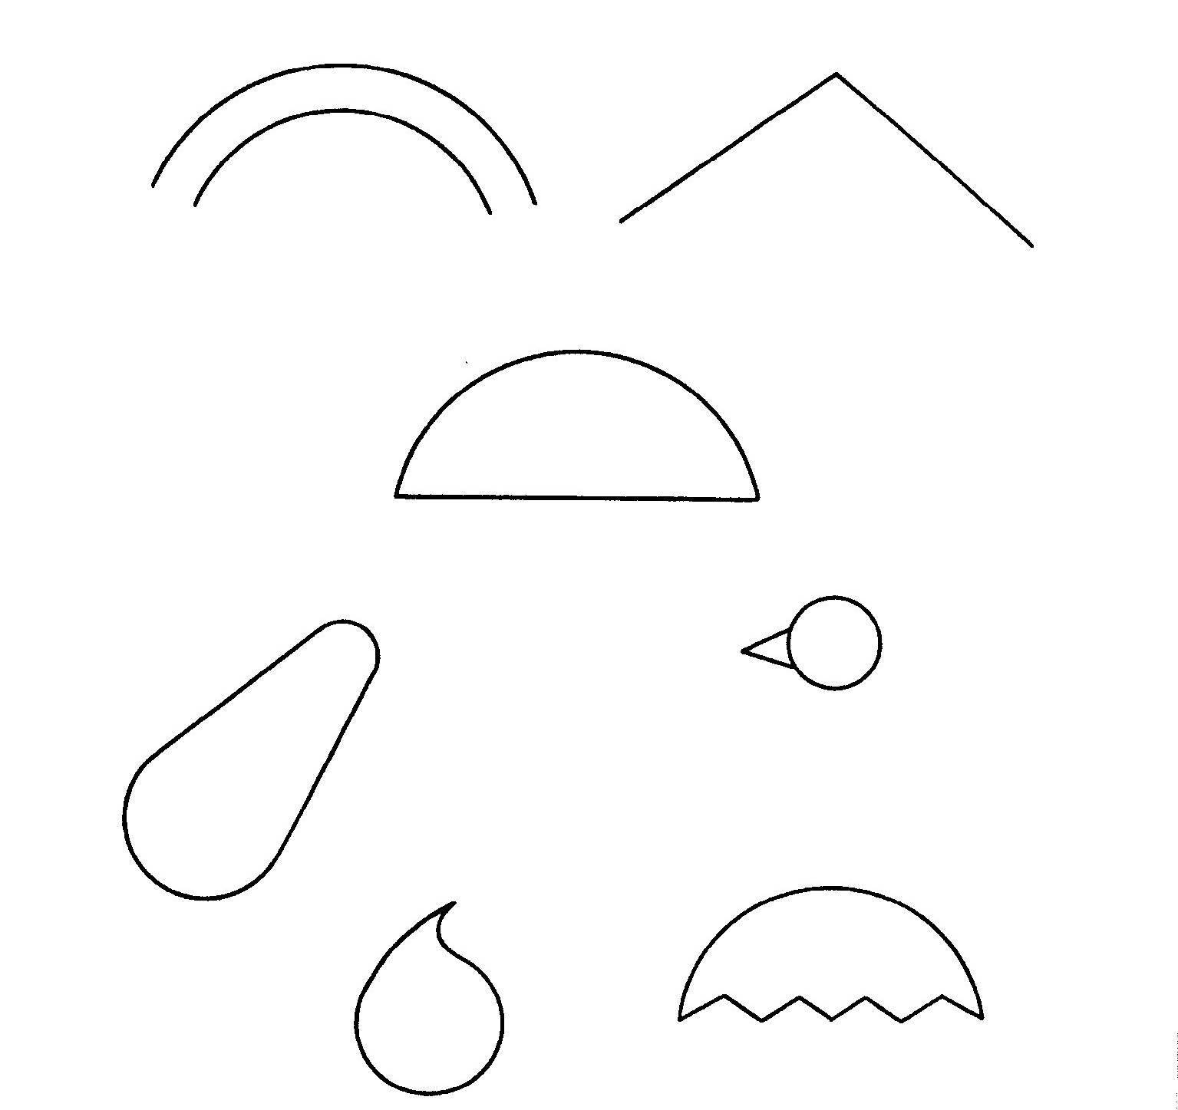
8.Задание «Нелепицы»
Посмотрите на картинку, все ли здесь правильно нарисовано? Найдите все нелепицы, ошибки на картинке.
9. Упражнение «Несуществующее животное»
Жители вообразили просят вас придумать и нарисовать животных несуществующих, которые непохожи на тех животных, которые водятся у нас. Нарисуйте и придумайте своему животному название.
10. Подведение итогов
Наше путешествие по волшебной стране Вообразилии подходит к концу. Что вам понравилось, что было трудным.
11. Ритуал прощания
Попрощаемся мы с вами в необычной форме.Дети голосами различных животных прощаются друг с другом (Например, Кря-Кря-Кря, Саша, Му-Му-Му, Арина)

